**SPOZNAVANJE OKOLJA, 3.a. r. 15.12.2020**

Pozdravljeni otroci!

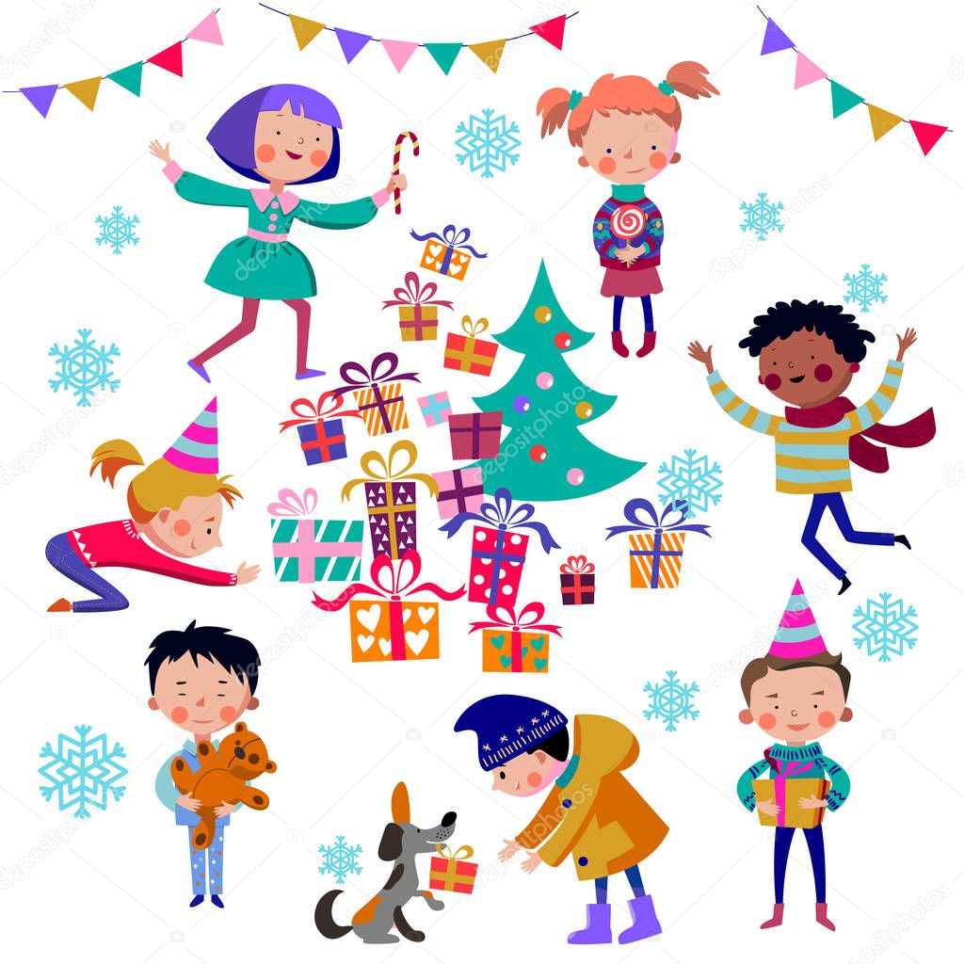

Ta teden se bomo pri predmetu Spoznavanje okolja posvetili prihajajočim prazničnim dnem. Danes boste imeli čisto posebno nalogo. Skupaj s starši boste ustvarjali novoletne okraske iz starega papirja ali kartona. Za inspiracijo si lahko pogledate naslednje posnetke ali slike, lahko pa ustvarite kaj čisto svojega in unikatnega. Fotografije svojih izdelkov pošljite po elektronski pošti.

snežinke:

<https://www.youtube.com/watch?v=GDokLfO2UEw>

<https://www.youtube.com/watch?v=rtkdNH6YjOo>

<https://www.youtube.com/watch?v=U32IwBAh1OU>

verige:

<https://www.youtube.com/watch?v=FSVBIkCTx08>

<https://www.youtube.com/watch?v=jz7FewidVrQ>

<https://www.youtube.com/watch?v=SB4gpyqoukg>

razno:

<https://www.youtube.com/watch?v=hN5gl-Nx9EY>

iz toaletnih rolic:

<https://www.youtube.com/watch?v=NzQ3t0V_kRc>

<https://www.youtube.com/watch?v=KKEvid9PuDs>

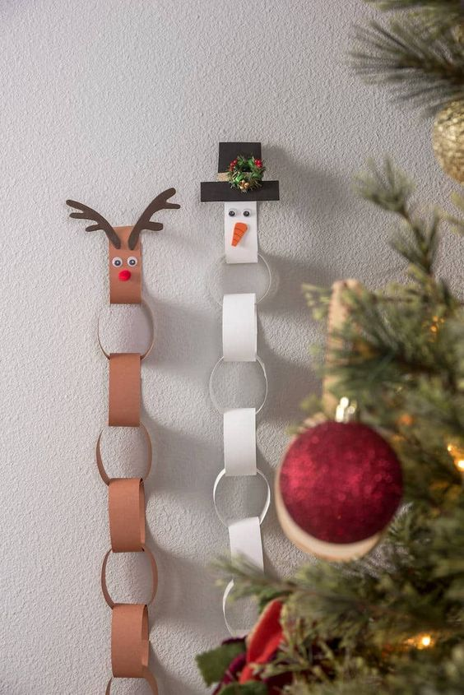 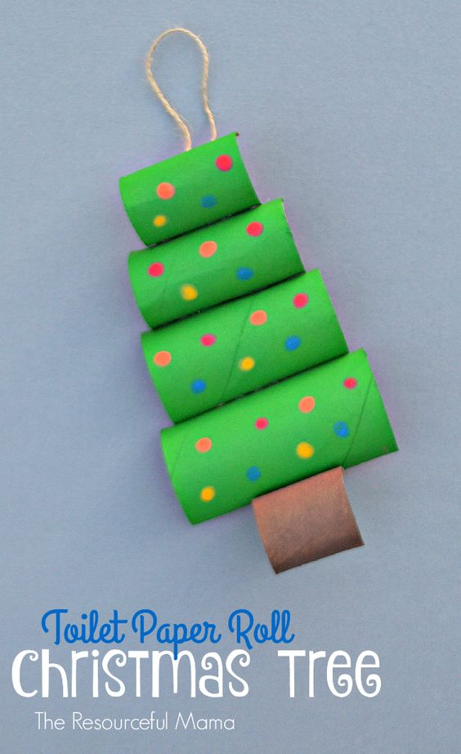

Spirala (spodaj) - za levičarje in desničarje. Pobarvaj in izreži.



Z OKRASKI OKRASI JELKO, VAŠE STANOVANJE.

